**Первоначальная установка и настройка Cisco AnyConnect**

Для установки и дальнейшего использования Cisco AnyConnect необходимо выполнить следующие действия:

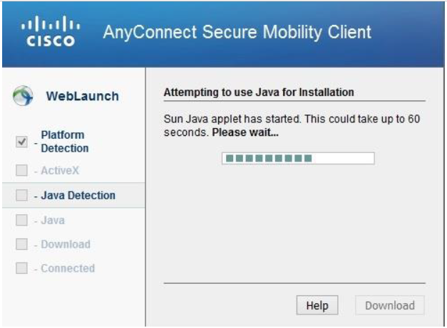

Рисунок 2 – Запуск Java и ActiveX

Рисунок 2 – Запуск Java и ActiveX



Рисунок 3 – Загрузка приложения Cisco AnyConnect

Если автоматической загрузки и установки после всех вышеперечисленных действий не последовало и появилось окно, представленное на Рисунке 4, то необходимо загрузить приложение Cisco AnyConnect вручную, нажав на ссылку «Windows desktop» (или «AnyConnect VPN»), при этом начнется загрузка файла или появится соответствующий запрос на загрузку.

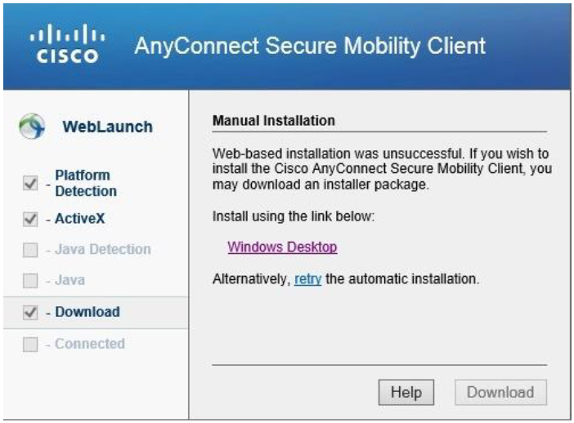

Рисунок 4 – Загрузка приложения Cisco AnyConnect вручную

4) По завершении загрузки приложения Cisco AnyConnect необходимо произвести его установку, для этого необходимо запустить на исполнение загруженный файл, откроется окно мастера установки Cisco AnyConnect, в котором необходимо нажать кнопку «Next >» (см. Рисунок 5).

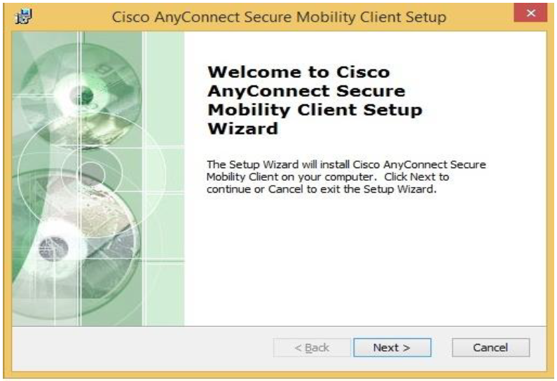

Рисунок 5 – Начальное окно установки Cisco AnyConnect

5) В окне ознакомления с лицензионным соглашением отметить пункт «I accept the terms in the License Agreement» и нажать кнопку «Next >» (см. Рисунок 6).

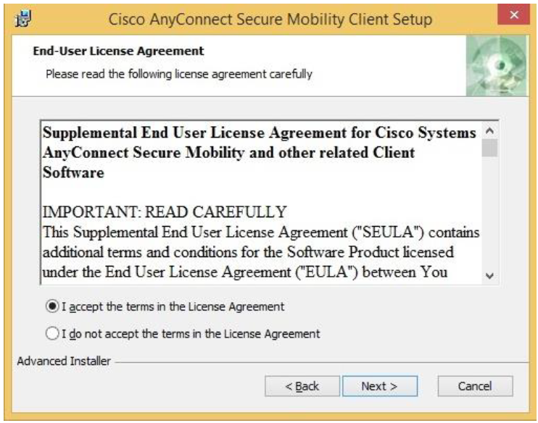

Рисунок 6 – Окно ознакомления с лицензионным соглашением

6) В окне с готовностью приложения Cisco AnyConnect к установке необходимо нажать кнопку «Install» (см. Рисунок 7).

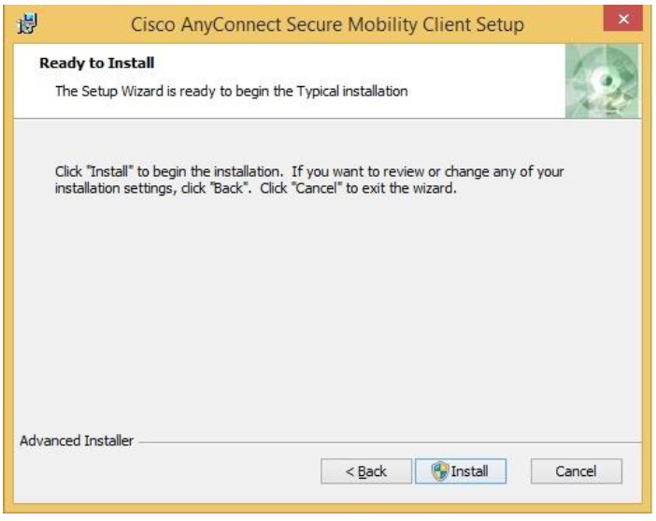

Рисунок 7 – Окно с готовностью к установке Cisco AnyConnect

7) Начнется процесс установки приложения Cisco AnyConnect (см. Рисунок 8)

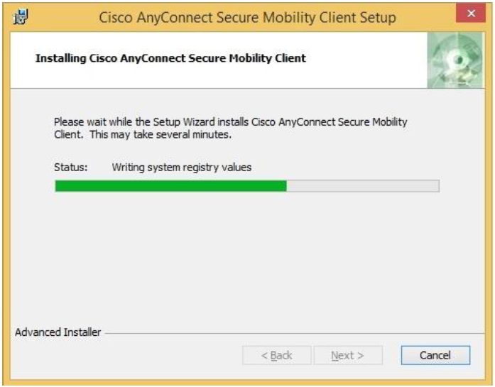

Рисунок 8 – Процесс установки Cisco AnyConnect

8) По завершении установки в появившемся окне необходимо нажать кнопку «Finish» (см. Рисунок 9).

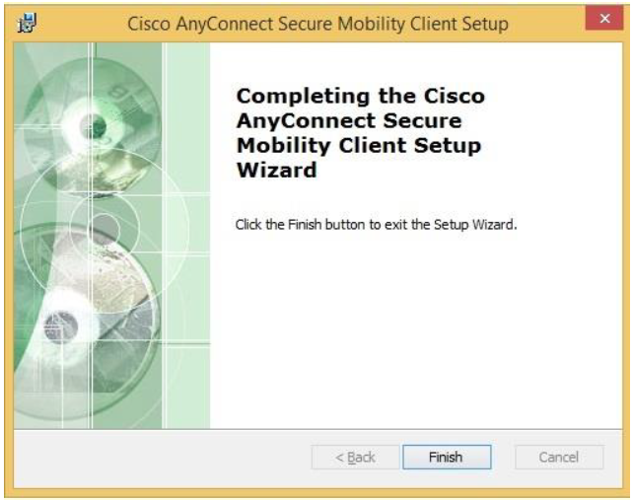

Рисунок 9 – Завершение установки Cisco AnyConnect

На этом шаге этап первоначальной установки и настройки завершен.